6 класс. Обществознание. 06.05.020 г.
Письменно выполните задания урока-практикума по теме «Нравственные основы жизни»:
1. Прочитайте и проанализируйте стихотворение «В жизни можно по-разному жить». Ответьте письменно на вопросы:
1). Что значит быть добрым?
2). Что символизируют последние строки стихотворения?
В жизни можно по-разному жить..
В жизни можно по-разному жить,
В горе можно и в радости.
Вовремя есть, вовремя спать,
Вовремя делать гадости.
А можно и так -
На рассвете встать
И, помышляя о чуде,
Рукой обнаженной солнце достать
И подарить его людям. (Сергей Островой)

2. Используя учебник стр. 86-105, разгадайте кроссворд.
1. Правила доброго поведения.
2. Короткий поучительный рассказ.
3. Горы, которые покорил А.В. Суворов и его солдаты.
4. Выдающийся защитник прав человека.
5. Птица, которая помогла Счастливому Принцу сделать доброе дело.
6. Качество человека, которое помогает ему побеждать страх.
7. Одно из добрых чувств.
8. Богиня красоты и любви в древнегреческих мифах.
9. То, в чем больше всего нуждаются пожилые люди.
10. То, что может быстро избавить человека от страха.

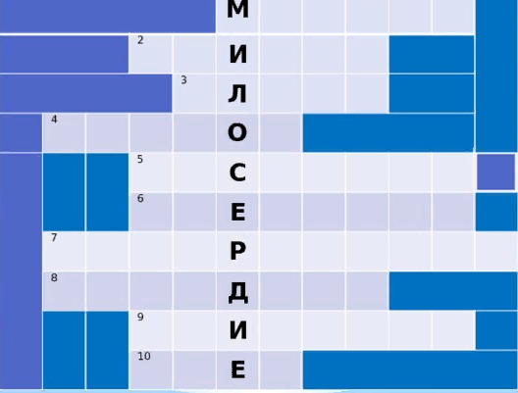
3. Собери пословицу, запиши её в тетрадь
Добро помни, а | пожнешь
Что посеешь, то и | добра не делает никому
За добро | злое калечит.
Худо тому, кто | зло забывай
Доброе слово лечит, а | добром плати
Добрая слава лежит, | а злого не жалуют.
Доброго чтут, | а худая бежит

